|  |
| --- |
|  |
| Conception Détaillée  Module R3  Cycle en V : Mise en pratique | |

|  |  |  |  |  |
| --- | --- | --- | --- | --- |
| **Révisions** | **Date** | **Emetteur** | **Vérificateur** | **Approbateur** |
| **A** | **02/01/2017** |  |  |  |
|  |  |  |  |  |
|  |  |  |  |  |
|  |  |  |  |  |

Sommaire

1 Présentation 3

2 Références et Définitions 4

2.1 Documents Références 4

2.2 Terminologies 4

2.3 Définitions 4

3 Architecture 5

3.1 Architecture Matérielle 5

3.2 Architecture Logicielle 5

3.3 Liste des entrées / sorties 6

4 Logiciel 7

4.1 Outils de développement 7

4.2 Descriptif des blocs fonctions 7

4.2.1 Mise à l’échelle pesage 7

4.2.2 Mise à l’échelle codeur altimétrie 7

# Présentation

Le pont dispose de 3 axes de mouvement :

* Mouvement Translation X
* Mouvement Direction Y
* Mouvement de Levage Z

La machine dispose également d’un gyrophare et d’un avertisseur sonore.

La machine possède un cycle automatique qui permet de déplacer un assemblage de l’index 5 à l’index 10.

La machine est équipée d’une pince de préhension et de ces capteurs permettant la prise et dépose de l’assemblage.

La simultanéité des mouvements verticaux et horizontaux n’est pas possible.

Dès lors que le cycle est exécuté, le gyrophare doit être allumé.

L’avertisseur sonore doit signaler chaque début de cycle pendant 5s avant tout déplacement.

Chaque début de cycle nécessite :

* L’intervention humaine par appui sur le BP Start.
* Vérification de la position de la pince en haut, à vide et ouverte

Détails techniques :

Pour chaque axe de mouvement : un moteur avec frein intégré piloté par un variateur via le bus de terrain.

Course levage Z : 10 m

Course translation X : 30 m

Course direction Y : 15 m

Index 5 (X=5000 ; Y=10000)

Index 10 (X=2500 ; Y=7500)

Chaque moteur est géré par un ordre de marche et un retour position. Les axes X et Y ont également un retour de position.

Le levage sur Z possède également :

* Un codeur altimétrie (bus de terrain). Sa résolution : 8192 points par tour / Son nombre de tours : 4096 tours
* Une pince de préhension pneumatique avec capteurs. Vitesse nominale de la pince : 1,5 m/min / Son accélération : 0,0083 m/s²
* Un moniteur de charge constitué d’une sortie courant 4-20mA DC (traduisant l’image du poids pesé relié à l'automate pour le fonctionnement du pont). Sa plage de mesure : 100 à 2000kg

Entre le codeur et le moteur, nous trouvons un tambour (diam 1m) et un réducteur (rapport de réduction : 4096).

La machine peut soulever une charge maximale de 1,5T.

Son poids à vide : <0.2T

# Références et Définitions

## Documents Références

PowerPoint

## Terminologies

N/A

(Mettre les acronymes utilisés plus tard)

## Définitions

N/A

# Architecture

## Architecture Matérielle

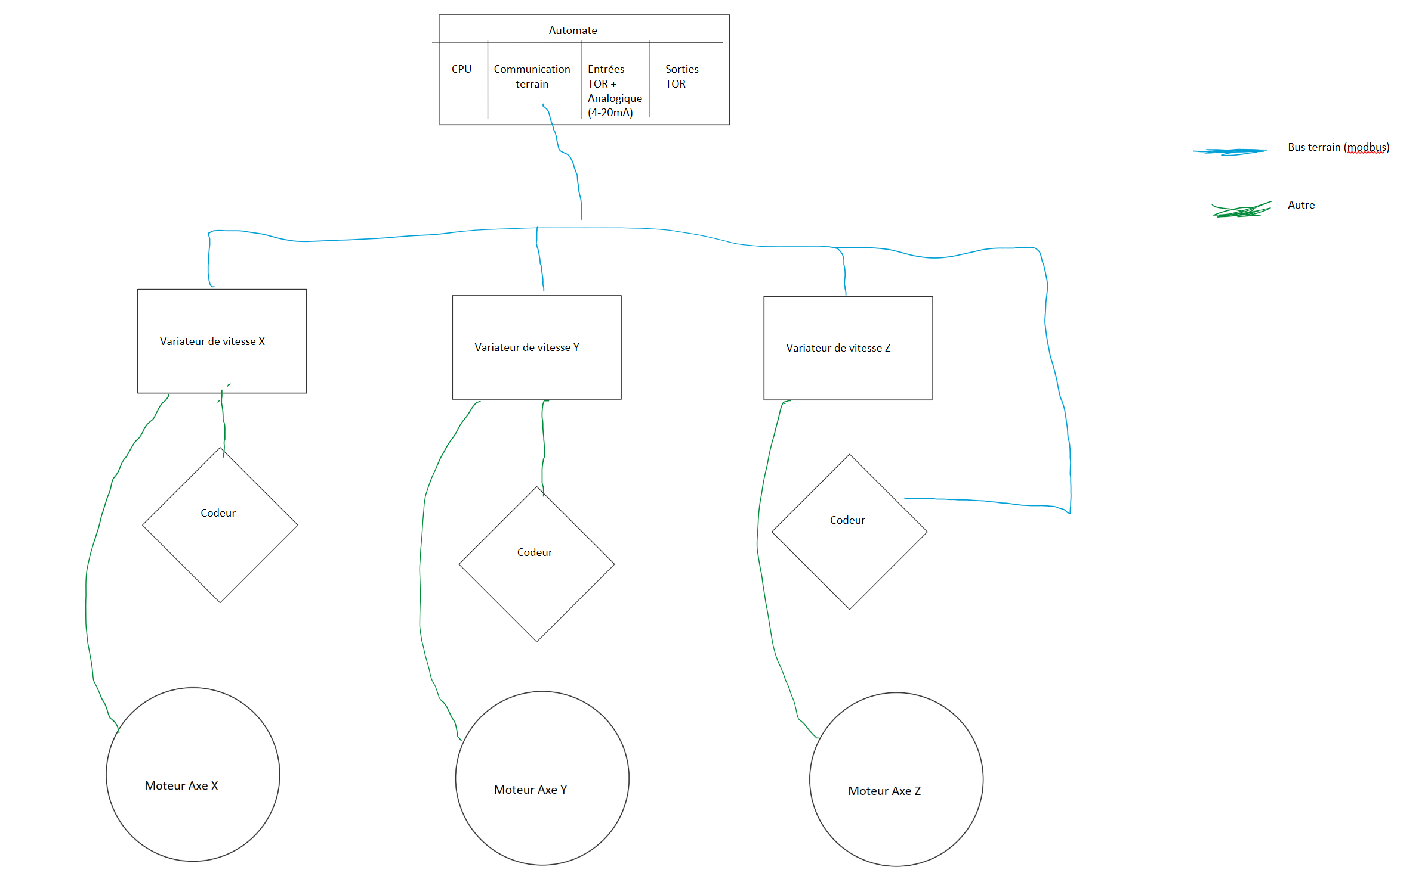

## Architecture Logicielle

**Nom de bloc Type Siemens Type Schneider**

Main Main MAST

Entrées/Sorties DB Variables élémentaires

Recopie entrées FC Section

Scaling pesage FB Section

Scaling codeur FB Section

Cycle auto FB Section

Recopie sorties FC Section

## Liste des entrées / sorties

**Entrées :**

**Variable Type Adresse Commentaire**

Retour position X REAL (terrain) vient du variateur

Retour position Y REAL (terrain) vient du variateur

Codeur Z DINT (terrain) en direct

Moniteur de charge INT %IW0.0 (analogique 4-20mA)

BP_Marche BOOL %I0.1.0 (TOR)

Pince ouverte BOOL %I0.1.1

Pince fermée BOOL %I0.1.2

**Sorties :**

Ordre de marche X BOOL (terrain)

Ordre de marche Y BOOL (terrain)

Ordre de marche Z BOOL (terrain)

Consigne position X REAL (terrain) vers le variateur

Consigne position Y REAL (terrain) vers le variateur

Consigne position Z REAL (terrain) vers le variateur

Gyrophare BOOL %Q0.0.0 (TOR)

Avertisseur sonore BOOL %Q0.0.1 (TOR)

Ouvrir Pince BOOL %Q0.0.2 (TOR)

Fermer Pince BOOL %Q0.0.3 (TOR)

# Logiciel

## Outils de développement

SCHNEIDER Control Expert v15.0

## Descriptif des blocs fonctions

### Mise à l’échelle pesage

Entrées

Valeur courante (en pt)

Plage en kg, début et fin : -100 , 2000

Sortie

Valeur courante (en kg)

Equation :

ValeurCouranteKG = (PlageFin - PlageDebut) / NbPoints * INT_to_REAL(ValeurCourantePT) + PlageDebut

|  |  |  |
| --- | --- | --- |
| PlageDebutKG | REAL |  |
| PlageFinKG | REAL |  |
| ValCourantePT | INT |  |
| ValCouranteKG | REAL |  |
| NbPoints | REAL |  |

### Mise à l’échelle codeur altimétrie

Entrées :

ValeurCourantePoints

DiametreTambour

ResolutionCodeur

PointsCodeurPosInit

Sorties

Valeur Altimétrie

Equation :

Valeur Altimétrie = INT_to_REAL(ValeurCourantePoints - PointsCodeurPosInit) * (pi * DiametreTambour) / INT_to_REAL(ResolutionCodeur)

|  |  |  |
| --- | --- | --- |
| ValeurCourantePoints | INT | En points |
| DiametreTambour | REAL | En mm |
| ResolutionCodeur | INT | En points / tours |
| PointsCodeurPosInit | INT | En pts, permet d'avoir l'alti par rapport au sol |
| Valeur Altimétrie | REAL | En mm |